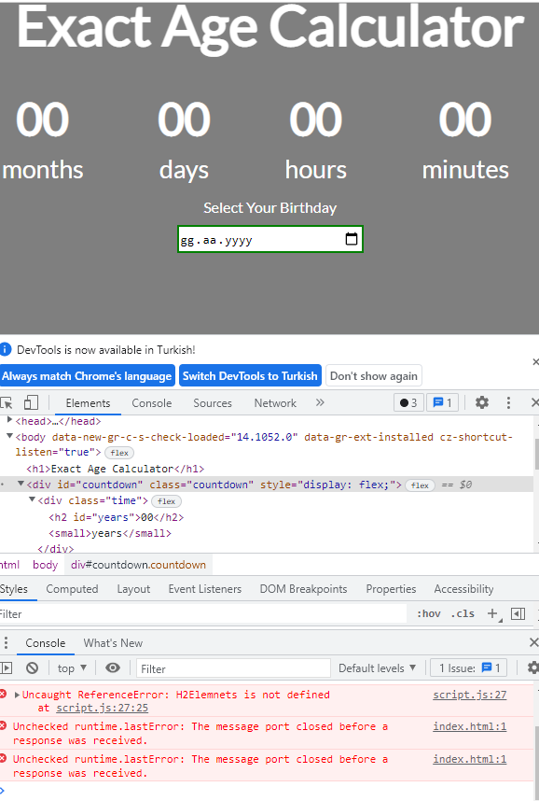

***Bir document nesnesine ulaşmak***

//event objenin kendisine tanımlanır.

const years = document.getElementById("years");

const months = document.getElementById("months");

const days = document.getElementById("days");

const hours = document.querySelector("#hours");

const minutes = document.querySelector("#minutes");

const seconds = document.querySelector("#seconds");

const countdown = document.querySelector("#countdown");

// console.log(countdown);

// Etki etmek istediğimiz elemanlara ulaştık.

// Çalışacağımız sayfada yükleme yapıması ile ilgili eleman var ve bu bizim etki etmek istediğimiz bir eleman(class)

***Event Listener çalıştırma;***

const loading = document.querySelector(".loading");

//settime out bir zamanı geçici durdurmaya yarıyor.

window.addEventListener("load", () => {

loading.style.display = "block";

//miliseconds in setTimeout

setTimeout(() => {

loading.style.display = "none";

countdown.style.display = "flex";

}, 1000);

//settimeout iki parametre alır. biri ne yapılacağı yapılan işin, diğeri ne kadar süre başlayacağı.

//yapmak istediğimiz iş için sayfayı inceleyerek gidiyoruz,yapıyı nasıl manupüle edeceğimizi belirliyoruz.

//zamanve tarih ölçeceğim için ilgili parametreleri göstermek istedim. Yaşı yazdırabilmek için ilgili h2 tag'lere ulaştım.

***Döngü ile bir nesne içeriğini değiştirme(for)***

let H2Elements = document.getElementsByTagName("h2");

// console.log("H2Elements", H2Elements);

// for (let index = 0; index < H2Elements.length; index++) {

// H2Elements[index].innerHTML = "00";

// }

//foreach nodelist yada array ile kullanılır.

//nodeList.foreach/Array.foreach

//******aynı elamnlara şöylede ulaşılabilir.***

//ayrıca burada daha önce yakaladığım eleman altındakilere

// queryseletörle doğrudan ulaşacağım.(countdown, alanı daralttım)

let H2Elements2 = countdown.querySelectorAll("h2");

// console.log("H2Elements2", H2Elements2);

// nodeList.forEach()

// Array.forEach()

***Bir nesne içeriğini değiştirme (for each)***

// H2Elements2.forEach((element) =>{

// console.log(element)

// element.innerHTML = "00";

// });

//convert to array from html Collection

// Array.from(H2Elements).forEach(el => {

// el.innerHTML = "00";

// });

[...H2Elements].forEach(el => {

el.innerHTML = "00";

});

});

//Collectionları array yapmak için Array.from(H2Elemnets).forEach..

//diğeri [...H2Elemnents].foreach...

//bir tarih belilerken new kullan

let selectedBirthday;

let birthdayInput = document.querySelector("input[name=birthday]");

birthdayInput.addEventListener("change", (event) => {

console.log("dateString", event.target.value);

//event.target == birthdayInput

//convert to date from dateString

//sayılar karşılaştırılabilir ancak stringler karşılaştırılamaz.iki değeride tarih yaptım.

selectedBirthday = new Date(event.target.value);

console.log("dateObject", selectedBirthday);

if (selectedBirthday > new Date()) {

alert("Doğum tarihiniz bugünden büyük olamaz!!");

return;

}

***Bir nesne içeriğini değiştirme;***

document.body.style.backgroundImage = "url('https://images.unsplash.com/photo-1467810563316-b5476525c0f9?ixlib=rb-1.2.1&ixid=eyJhcHBfaWQiOjEyMDd9&auto=format&fit=crop&w=1349&q=80')";

setInterval(updateCountdown, 1000);

});

const updateCountdown = () => {

let dobYear = selectedBirthday.getFullYear();

let dobMonth = selectedBirthday.getMonth();

let dobDay = selectedBirthday.getDate();

let dobHour = selectedBirthday.getHours();

let dobMinute = selectedBirthday.getMinutes();

let dobSecond = selectedBirthday.getSeconds();

let now = new Date(); // iki değeride tarih yaptım.

let currentYear = now.getFullYear();

let currentMonth = now.getMonth();

let currentDay = now.getDate();

let currentHour = now.getHours();

let currentMinute = now.getMinutes();

let currentSecond = now.getSeconds();

//if positive => no problem

let yearOfAge = currentYear - dobYear;

let monthOfAge = currentMonth - dobMonth;

let dayOfAge = currentDay - dobDay;

let hourOfAge = currentHour - dobHour;

let minuteOfAge = currentMinute - dobMinute;

let secondOfAge = currentSecond - dobSecond;

//secondOfAge control

if (secondOfAge < 0) {

secondOfAge += 60;

minuteOfAge--;

}

//minuteOfAge control

if (minuteOfAge < 0) {

minuteOfAge += 60;

hourOfAge--;

}

//hourOfAge control

if (hourOfAge < 0) {

hourOfAge += 24;

dayOfAge--;

}

if (dayOfAge < 0) {

dayOfAge += 30;

monthOfAge--;

}

if (monthOfAge < 0) {

monthOfAge += 12;

yearOfAge--;

}

//Add values to DOM

**//*Add values to DOM***

years.innerHTML = yearOfAge.toString().padStart(2, "0");

months.innerHTML = monthOfAge.toString().padStart(2, "0");

days.innerHTML = dayOfAge.toString().padStart(2, "0");

hours.innerHTML = hourOfAge.toString().padStart(2, "0");

minutes.innerHTML = minuteOfAge.toString().padStart(2, "0");

seconds.innerHTML = secondOfAge.toString().padStart(2, "0");

// .padStar(basamakdeğeri, eksik olanlar ile tamamla) }

}